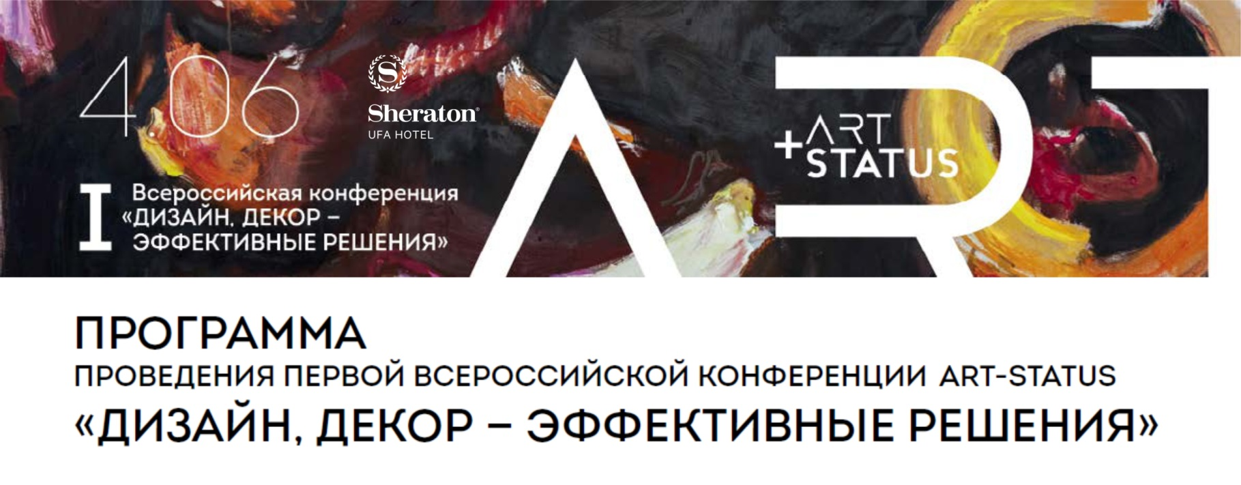
Время | Мероприятие | Место проведения
10.00 - 11.00 | Регистрация участников | Фойе зала Grand Ballroom National, 1 этаж
10.00-11.00 | Фотосессия | Фойе зала Grand Ballroom National, 1 этаж
11.00 - 11.30 | Приветственное слово от организаторов: Art-Status,  группы компаний «Гранель» — Назарова Л., руководи-  тель департамента архитектуры и дизайна;  Муратов Р., директор по  маркетингу, имиджу и связям с общественностью ООО «Гранель Девелопмент»;  Ефимов В., генеральный менеджер отеля Sheraton Ufa  Представление шоу «Декор стола» на тему «Летняя фантазия» - Барбье Н. | Зал Grand Ballroom National, 1 этаж
11.30 - 12.30 | Представление флористического турнира.  Лекция «Прикладная витринистика» — Лопатинский К. | Зал Grand Ballroom National, 1 этаж
12.30 - 13.00 | Лекция «Декор. Текстиль в интерьере» — Балашова Д. | Фойе зала Grand Ballroom National, 1 этаж
13.00 - 13.50 | Лекция «Дизайн 4D — аромат как дополнительное  измерение пространства» — Черкасова Н. | Зал Grand Ballroom National, 1 этаж
13.50 - 14.50 | Фуршет | Фойе зала Grand Ballroom National, 1 этаж
14.50 - 15.20 | Лекция «Мировой опыт дизайна сетевых отелей» —  Кристиан Люндвал | Зал Nuriev, 2 этаж
15.20 - 15.50 | Лекция «Красота и бюджет — эффектность или  эффективность?» — Стариков А. | Зал Nuriev, 2 этаж
15.50 - 16.30 | Творческий вечер Н. Барбье, ведущей программы  «Идеальный ремонт» | Зал Nuriev, 2 этаж
16.30 - 17.00 | Шоу «Декор стола», журнал «Мезонин» | Фойе зала Grand Ballroom National, 1 этаж
17.00 - 18.00 | Презентация нового аромата бренда LM Parfums.  Презентации партнеров | Зал Grand Ballroom National, 1 этаж
18.00 - 19.00 | Объявление итогов флористического турнира.  Награждение.  Фуршет | Зал Grand Ballroom National, 1 этаж
В программе возможны незначительные изменения

